**Дата:** 30.09.2022  **Клас:** 1 –Б **Вчитель:** Половинкина О.А.

**Урок:** фізична культура

**ТЕМА. Організаційні вправи. Різновиди ходьби та бігу. Комплекс ЗРВ. Рухливі ігри "Літає - не літає", "Ми весела дітвора", На свої місця". Вправи для профілактики плоскостопості. Дихальні вправи.**

**Завдання уроку:**

1. Повторити правила поведінки під час виконання фізичних вправ вдома.

2. Вчити виконувати загальнорозвивальні вправи в русі і на місці.

3. Розвивати спритність, гнучкість, швидкість.

4. Сприяти вихованню свідомого ставлення до занять фізичною культурою.

**Опорний конспект**

**І. Вступна частина**

**1.ТБ під час виконання фізичних вправ вдома.**

[***https://www.youtube.com/watch?v=SR_4QXKkJ3k***](https://www.youtube.com/watch?v=SR_4QXKkJ3k)

**2. Комплекс вправ ранкової гімнастики.**

- Запрошую всіх на ранкову гімнастику.

[***https://www.youtube.com/watch?v=sssjrnqPnGQ***](https://www.youtube.com/watch?v=sssjrnqPnGQ)

**3. Різновиди ходьби та бігу.**

**ІІ. Основна частина**

**1. Вправи для попередження плоскостопості.**

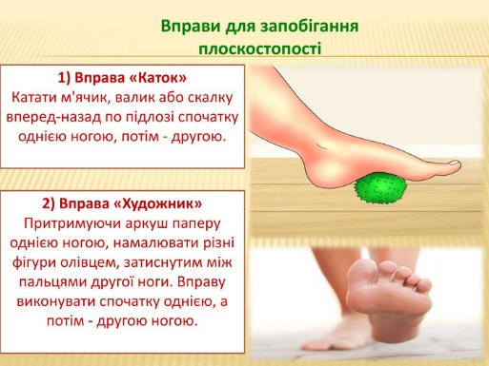

**2. Дихальні вправи.**

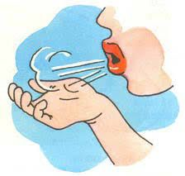**«Цікаві дихальні вправи з ігровим обладнанням»**

**«МАЛЮЄМО НА АРКУШІ»**

Налити воду, бажано кольорову, на білий аркуш паперу і через трубочку розігнати воду по аркушу так, щоб намалювати якісь предмети або знайти доріжку до предмету. Дути потрібно довго, потихеньку, охайно.

**МЕТЕЛИК»**

Виріжте з паперу кілька метеликів. До кожного прив'яжіть нитку. Потім запропонуйте подути на метелика, щоб вона «злетіла».

**ФУТБОЛ"**

З шматочка вати або серветки скачайте кульку - це буде м'яч. Ворота можна зробити з двох кубиків або брусків. Дитина дме на «м'яч», намагаючись забити «гол».

**ІІІ. Заключна частина**

**1. Рухлива гра «На свої місця».**

*На свої місця*

*Діти об’єднуються у дві команди. Вони шикуються у шеренги об­личчям одна до одної на середині майданчика. За першим сигналом перша команда повертається кругом і марширує на місці, а друга — йде вперед. За другим сигналом діти першої команди повертаються та ловлять дітей другої, які швидко повертаються на свої місця (за лі­нію). Перемагає команда, у якої виявиться найменше пійманих дітей.*

***Бажаю вам гарного настрою і міцного здоров’я!***